***Partes y principales elementos del templo cristiano***

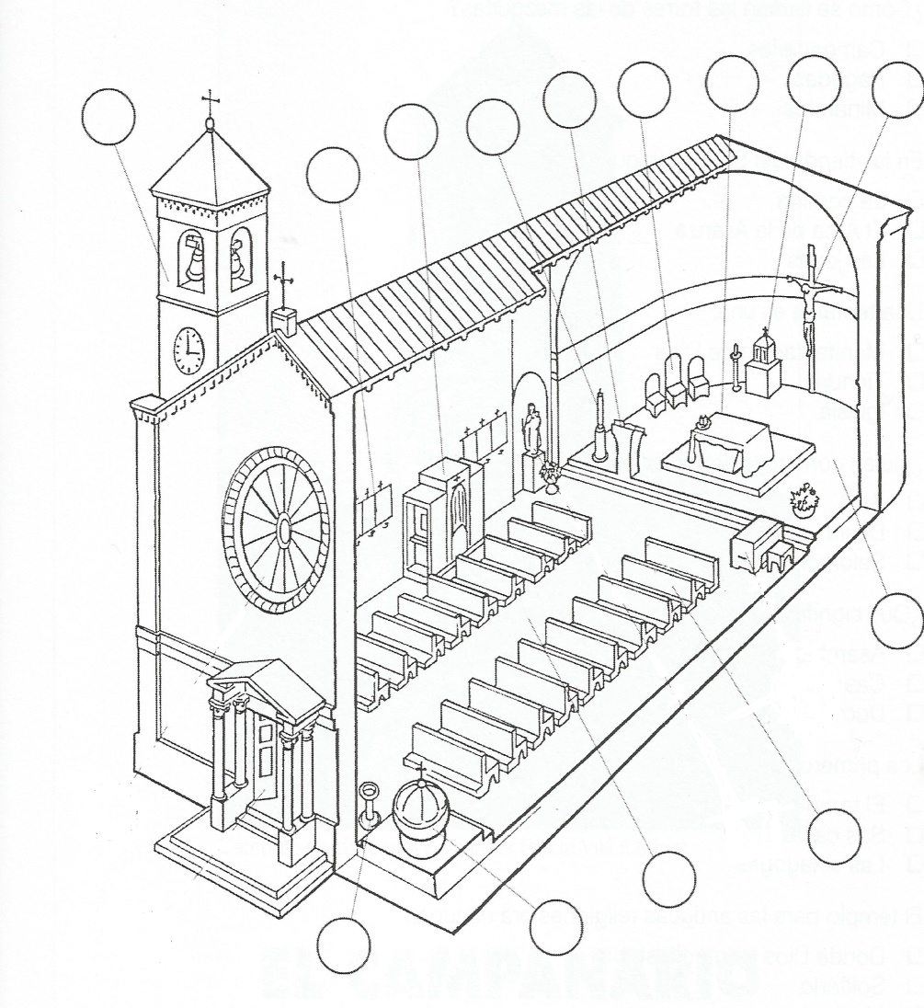

***Localiza en este dibujo los siguientes elementos y partes del templo cristiano:***

1­­­­­­­________________. 2 ____________________. 3 __________________. 4 _________________. 5 _____________________ 6________________. 7___________________. 8_______________. 9____________________. 10 __________________. 11_____________. 12 __________________. 13 ________________ 14 ______________.

***Partes y principales elementos del templo cristiano***

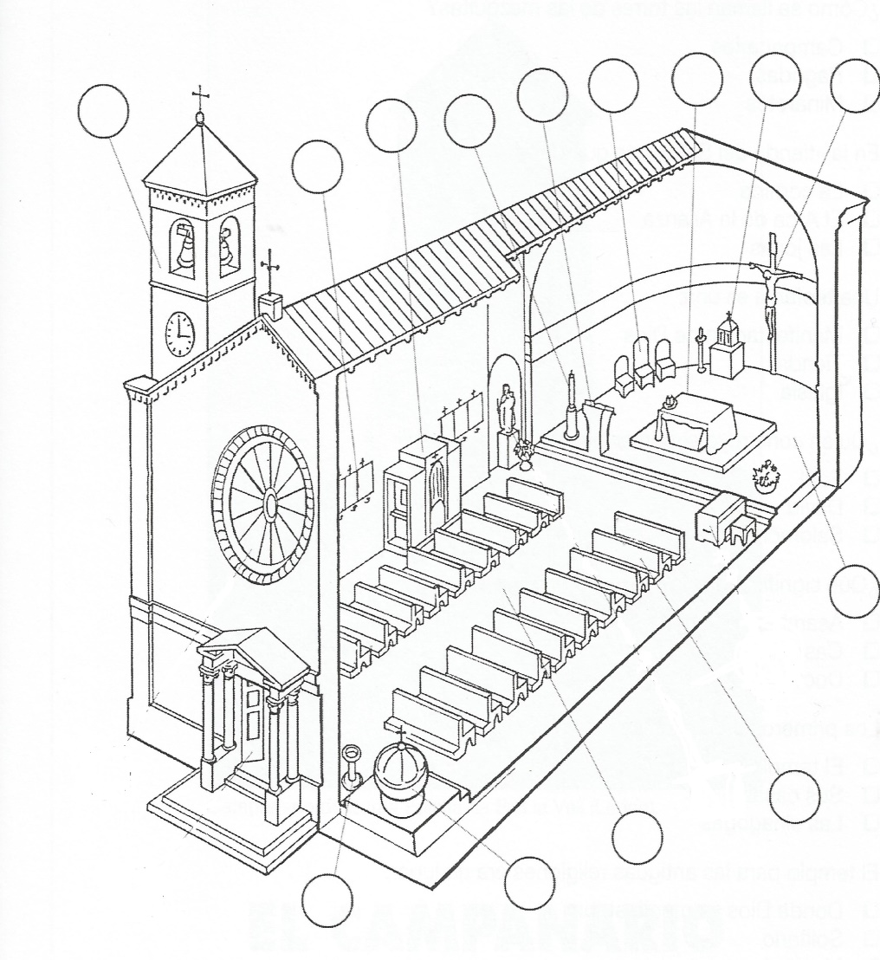

***Localiza en este dibujo los siguientes elementos y partes del templo cristiano:***

1­­­­­­­________________. 2 ____________________. 3 ________________­__. 4 _________________. 5 _____________________ 6________________. 7___________________. 8_______________. 9____________________. 10 __________________. 11_____________. 12 __________________. 13 ________________ 14 ______________.